**Наименование мероприятия:**

Устройство ограждения (462 погонных метра) и благоустройство (устройство мусорных площадок (12 ед) и туалетов (4 ед)) на территории кладбища с. Оек

**Подрядчик:**

ИП Гергенова Ирина Олеговна ООО "Иркутская кирпичная компания" ООО "ЛЕКСИС МЕТ" ООО "МЕТАЛЛСЕРВИС"

**Объем финансирования:**

Всего: 1343,0 тыс. рублей

В т.ч. из местного бюджета: 53,8 тыс. рублей

**Фото до:**

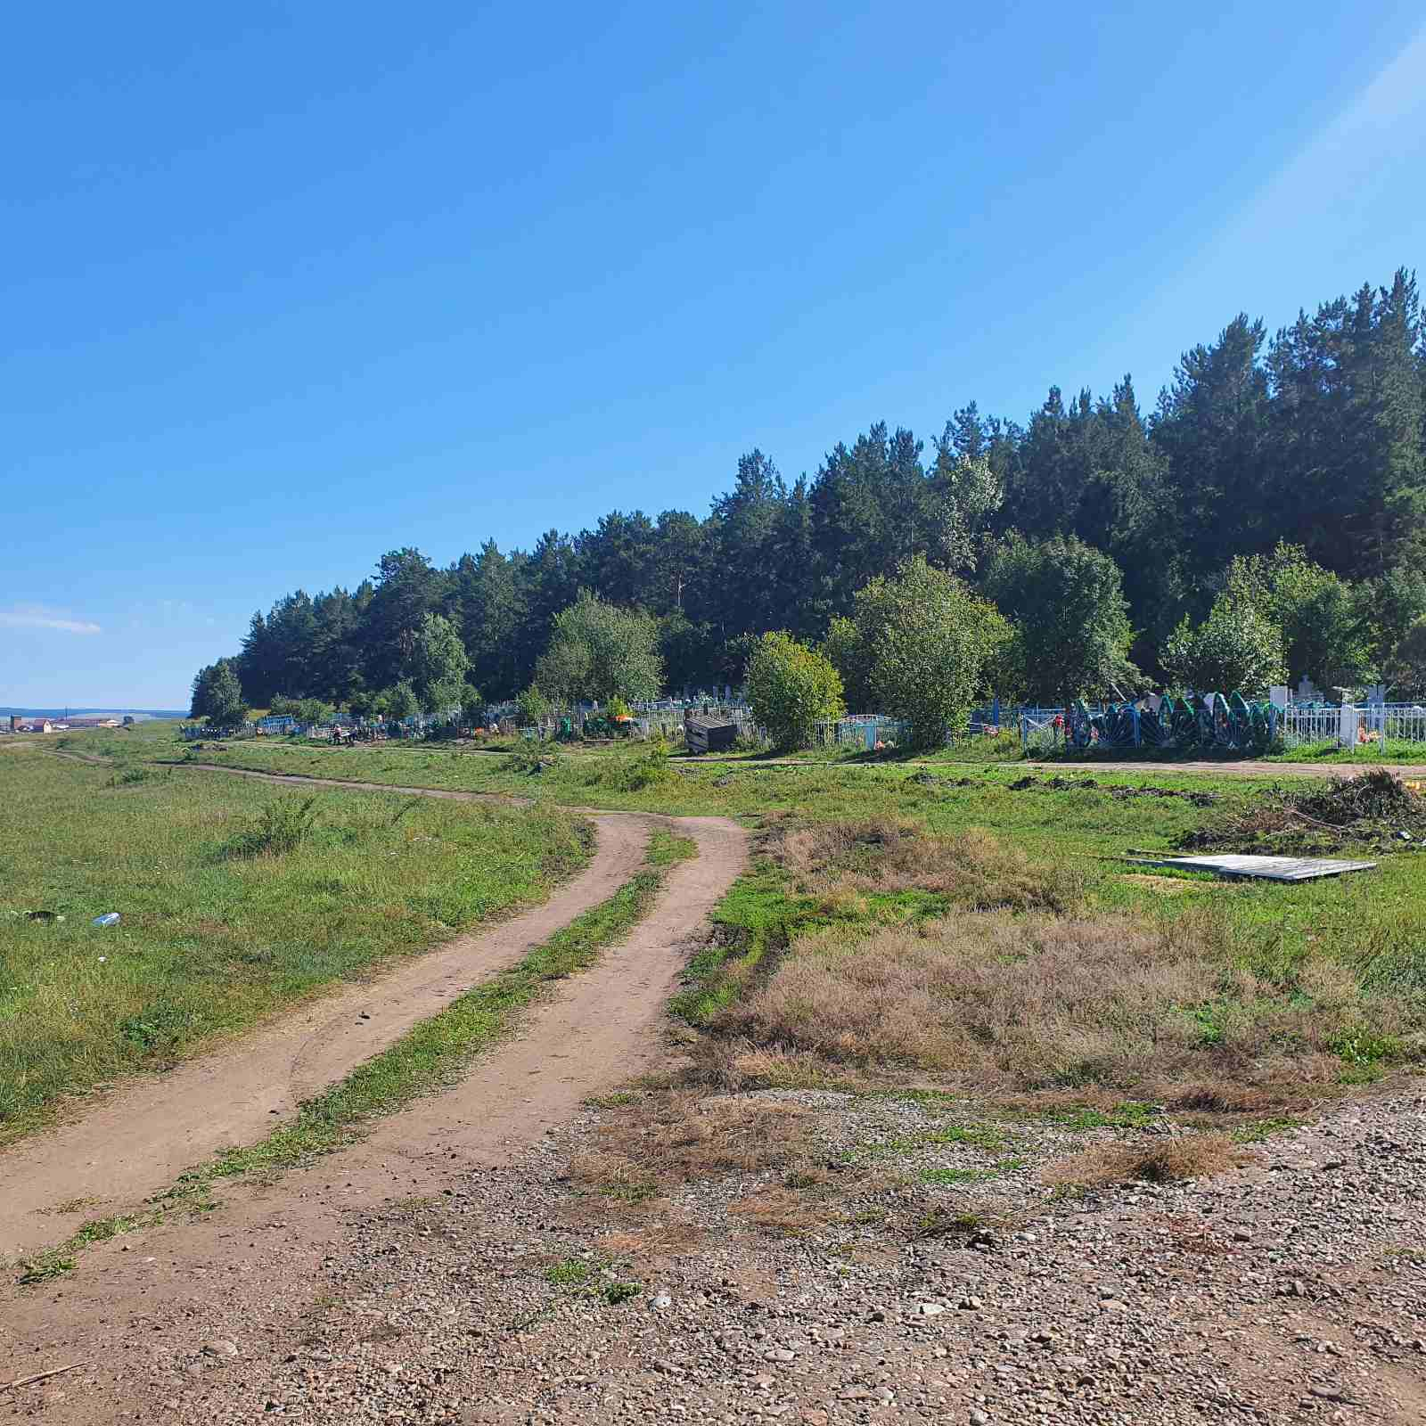

**Фото после:**

